As 5 maneiras mais extravagantes que cidades foram varridas da face do planeta
Por Juliana Blume
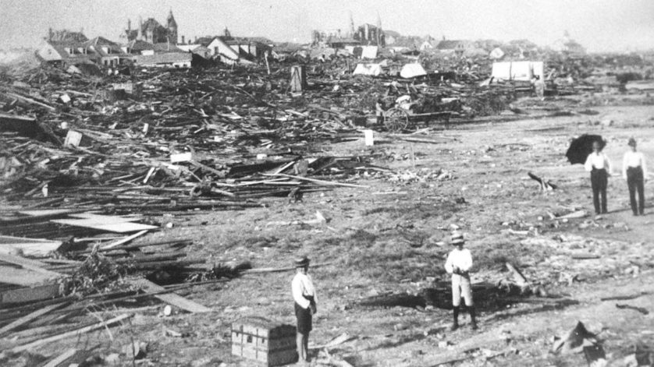
Enquanto a maioria das cidades encontra o seu fim por fome, doenças ou guerras, algumas delas foram extintas de forma muito peculiar. Confira as 5 cidades que encontraram sua ruína de forma extravagante:

5. Ubar – A Atlantis da areia
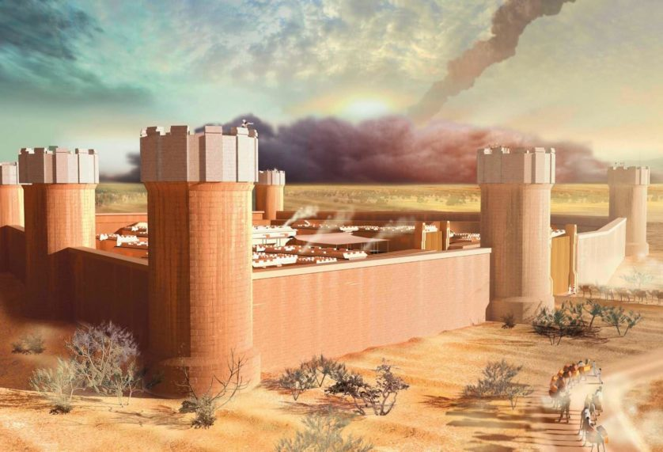
Uma cidade citada com frequência em contos e histórias folclóricas do Oriente Médio é Ubar, que seria um paraíso no meio do deserto. Enquanto a maioria acreditava que essa cidade nunca existiu de verdade, muitos pesquisadores não puderam ignorá-la por sua presença em livros como Alcorão, As mil e uma noites e nos escritos de Ptolemeu.
Na década de 1920, o inglês Thomas Edward Lawrence (o Lawrence da Arábia) procurou por esta cidade, mas não teve sucesso. Foi só no final da década de 1980, com a ajuda de satélites da NASA, que arqueólogos dos Estados Unidos, Grã-Bretanha e Omã conseguiram localizar enterrada na areia da Península Arábica as ruínas de uma cidade com várias colunas. Essa descrição bateu com a de Ubar.
Ao examinar as ruínas, os arqueólogos descobriram que a cidade havia sido muito frequentada por cerca de 5 mil anos por pessoas da Pérsia, Grécia e Roma, que chegavam em busca de incenso.
Mas o que aconteceu com Ubar?
Em algum momento entre 300 e 500 dC, a cidade desabou por conta do solo, que cedeu. Como sabemos bem, um dos recursos mais importantes para uma cidade é a água. Como uma cidade brota no meio do deserto? Ubar cresceu ao redor de um oásis, com uma gigantesca caverna subterrânea com acúmulo de água.
Depois de 5 mil anos de extração de água deste lençol freático, é provável que o solo tenha se reacomodado, trazendo a cidade abaixo.

4. A cidade pirata de Port Royal
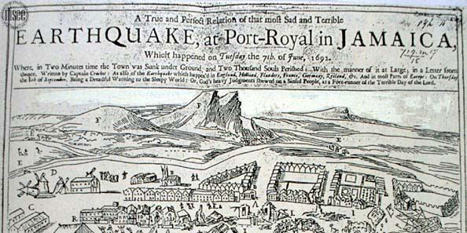
Port Royal era o centro de navegação e comércio na Jamaica. Até o século XVII era conhecida como a “cidade mais pervertida do mundo”. Esse local era famoso por sua riqueza e presença de piratas, bandidos, prostitutas e todo tipo de gente que não ligava para a moralidade.
Quando um fortíssimo terremoto derrubou dois terços da cidade em 7 de junho de 1692, muitos falaram que isso foi ação de Deus para acabar com aquele antro de pecado. O terremoto foi seguido por um tsunami e matou entre mil e três mil pessoas, mais da metade da população. Quem sobreviveu ainda teve que lutar contra doenças causadas pela presença de tantos cadáveres.
Houve tentativas de reconstruir a cidade, mas um grande incêndio atingiu as construções em 1704 e mais tarde furacões acabaram com o que restou do ânimo da população local. Outro terremoto em 1907 destruiu ainda mais construções.
Por que Port Royal caiu desta forma?
Port Royal foi construída de forma explosiva, em terreno impróprio. Seu solo era arenoso e úmido. Conforme a cidade crescia e a terra disponível para construção ficava mais escassa, os residentes da ilha ocuparam pontos encharcados e construíam por ali mesmo.
Como os novos moradores eram comerciantes ingleses, eles não queriam casinhas de um andar como os ocupantes originais tinham. Eles construíram casas de até quatro andares feitas de tijolos – em cima da areia molhada. Onde estavam os engenheiros do século XVII para impedir esse absurdo?
Quando o terremoto atingiu a área, a areia afundou e as casas foram parar no fundo do mar.

3. Sodoma e Gomorra
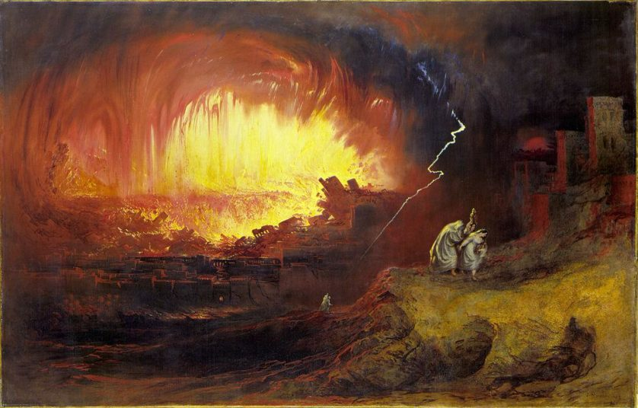
Sodoma e Gomorra são duas cidades que, de acordo com o antigo testamento, teriam sido destruídas por Deus com fogo e enxofre caídos do céu. Essa punição teria acontecido porque a população praticava atos imorais.
Segundo o livro de Gênesis, dois anjos de Deus desceram à cidade e se hospedaram na casa do sobrinho de Abraão, Ló. Antes de irem dormir, os homens da cidade cercaram a casa de Ló em busca de sexo com os anjos. Ló os defende e seus hóspedes punem os tarados com a cegueira. A família de Ló é retirada da cidade e inicia-se a destruição de Sodoma.
Um asteroide pode ser culpado
Um gigantesco asteroide de cerca de 1km de diâmetro pode ser o culpado por essa destruição toda. O pedaço de rocha não caiu simplesmente em cima da cidade, mas sim se transformou em uma bola de fogo seis vezes maior que o seu tamanho original antes de explodir no ar.
Duas evidências dessa hipótese foram encontradas: uma é a descoberta de um planisfério feito por um astrônomo que descreve a queda de um enorme objeto do céu, na noite de 29 de junho de 3123 aC no calendário juliano.
Outra pista é a descoberta por geólogos da Áustria de sinais de explosão e derretimento de rochas, tipicamente causadas por um asteroide que explode antes do impacto. Mas o que a Áustria e o Oriente Médio têm a ver um com o outro?
Cientistas dizem que a nuvem de calor resultante da explosão continuou em direção ao local, quente o suficiente para fazer com que materiais como plantas, tecidos ou cabelo humano pegassem fogo imediatamente.

2. Galveston
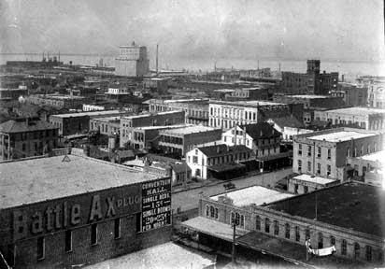
Imagine se do dia para a noite o Rio de Janeiro deixasse de existir e toda a importância econômica, turística e cultural do local fosse transferida para Vitória. E que o motivo para essa mudança fosse um belo soco na cara dado pelo oceano Atlântico. Parece impossível?
Foi o que aconteceu com a cidade de Galveston, no Texas, em 1900. Até aquele ano, a cidade era muito importante com o seu mercado de algodão e tinha um dos portos mais disputados do sul dos EUA.
Em setembro de 1900, o furacão Galveston (batizado mais tarde, claro) foi a pior catástrofe natural do país até hoje. Nenhuma outra tempestade – nem o furacão Katrina – matou tanta gente quando o Galveston.
O que tornou esse furacão tão devastador?
O Galveston foi uma tempestade categoria 4, o que significa que seus ventos chegaram a mais de 200km/h. Para piorar a situação, ele trouxe uma enorme maré de tempestade, parecida com um tsunami, que aumentou o nível do mar em 4 metros. Com altura de um prédio de dois andares, essa onda derrubou praticamente todas as construções da cidade.
Galveston nunca mais voltou a ser o que era, apesar de ter sido reconstruída. Seu poder foi transferido para Houston. Hoje Houston tem 2,1 milhões de habitantes, enquanto a outra cidade tem apenas 57 mil.

1. Helike
Os habitantes da cidade da Grécia antiga de Helike deveriam ter desconfiado que alguma coisa estava errada. Por cinco dias em 373 aC eles assistiram surpresos a cobras e ratos fugirem dos terrenos baixos.

Essas são as luzes vistas algumas vezes antes, durante ou depois de terremotos
No quinto dia, eles viram luzes no céu que hoje são conhecidas como “luzes de terremoto”, que aparecem em áreas de grande estresse tectônico, como erupções vulcânicas ou terremotos.
Cidade enterrada três vezes
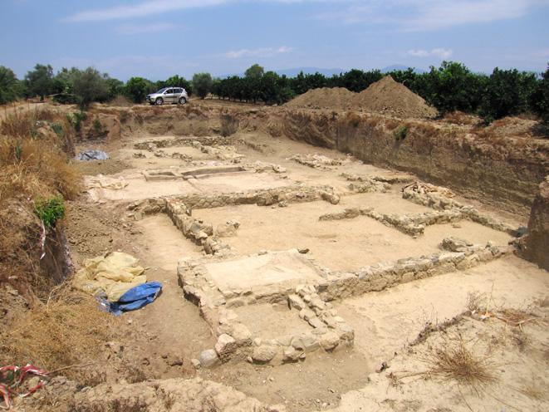
Quando o grande terremoto veio, a cidade e seus residentes foram engolidos pela terra, depois cobertos por uma lagoa e por fim, ao longo dos séculos, enterrados pela sedimentação natural. Tudo isso parecia ser uma confirmação de que essa cidade nunca mais veria a luz do dia.
A primeira etapa aconteceu quando o solo arenoso foi chacoalhado tão intensamente pelo abalo sísmico que um enorme buraco se abriu embaixo da cidade.
A onda de energia foi propagada por todas as direções como em um terremoto comum. Essa onda de energia causou um tsunami, que ricocheteou e voltou em direção a eles. Assim a lagoa que não existia originalmente foi formada.
Documentos antigos mostram o relato de pescadores que lançavam suas redes na lagoa e encontravam estátuas e outros artefatos da cidade. Conforme os séculos se passaram, sedimentos de todos os tipos se acumularam no fundo da lagoa, enterrando ainda mais as ruínas da cidade. Mais tarde, porém, a lagoa se secou, o que dificultou muito que arqueólogos encontrassem a cidade.
O que aprendemos com a maioria desses fins trágicos? Nunca construa uma cidade na areia, muito menos se for em uma área com terremotos.

